دار الإخلاص والصواب للطباعة والنشر والتوزيع والترجمة 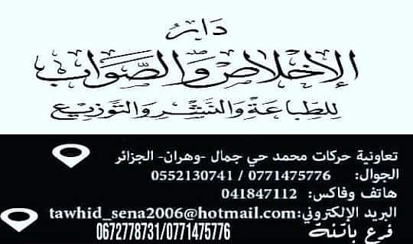
دار الإخلاص والصواب دار جزائرية تاسست سنة 2014 بمدينة وهران الجزائرية مؤسسها أبوانس خالدي حاج سعيد وهي دار طباعة ونشر وتوزيع وترجمة بها قسم علمي في شتى المجالات تهتم باللغة العربية وتطويرها بالدرجة الأولى مع الاهتمام بالفرنسية والانجليزية
- رؤية الدار
تحقيق الريادة والتميز في النشر الورقي والالكتروني ثقافياً وعلمياً لخدمة المجتمع والبيئة في الجزائر وغيرها .
- الرسالة:
نشر الكتب ورقياً وتهيئتها الكترونيا في مجالات النشر بشكل عام واثراء المكتبة الجزائرية والعالمية في مجالات النشر المختلفة عبر موقعها هذا على شبكة الانترنت.
تهدف دار الإخلاص والصواب للنشر إلى الاسهام في تبني الأقلام الشبابية الجديدة في مجالات الكتابة المختلفة، وإقامة الصلات بين الكتاب والادباء وأساتذة الجامعات وكل من له علاقة بترقية وتنمية الكتابة والتأليف ونمية عادة القراءة الحرة من كل فئات المجتمع . كما للدار مشاركات في معارض محلية وعالمية . تحيات فريق عمل الدار .

